2020年度

四川省财政科学研究所

单位决算
目录

第一部分 单位概况 4
一、职能简介 4
二、2020年重点工作完成情况 4
三、机构设置情况 5

第二部分 2020年度单位决算情况说明 6
一、收入支出决算总体情况说明 6
二、收入决算情况说明 6
三、支出决算情况说明 7
四、财政拨款收入支出决算总体情况说明 7
五、一般公共预算财政拨款支出决算情况说明 8
六、一般公共预算财政拨款基本支出决算情况说明 11
七、“三公”经费财政拨款支出决算情况说明 12
八、政府性基金预算支出决算情况说明 12
九、国有资本经营预算支出决算情况说明 12
十、其他重要事项的情况说明 12
第三部分 名词解释 13
第四部分 附件 15
第五部分 附表 16
一、收入支出决算总表
二、收入决算表
三、支出决算表
四、财政拨款收入支出决算总表
五、财政拨款支出决算明细表
六、一般公共预算财政拨款支出决算表
七、一般公共预算财政拨款支出决算明细表
八、一般公共预算财政拨款基本支出决算表
九、一般公共预算财政拨款项目支出决算表
十、一般公共预算财政拨款“三公”经费支出决算表
十一、政府性基金预算财政拨款收入支出决算表
十二、政府性基金预算财政拨款“三公”经费支出决算表
十三、国有资本经营预算财政拨款收入支出决算表
十四、国有资本经营预算财政拨款支出决算表

第一部分 单位概况

一、职能简介
四川省财政科学研究所（以下简称科研所）承担财政改革、财政经济调研任务，指导组织全省财政科研工作，开展科研协作与交流，编辑、出版、发行《四川财政与会计》月刊，为经济社会、财政工作中的重大问题提出财税改革和重要财税政策的建议。

二、2020年重点工作完成情况
(一)开展年度课题研究
围绕党中央国务院、省委省政府和厅党组重大决策部署，积极组织开展财政课题研究，完成《关于对“积极财政政策要更加积极有为”的认识与贯彻建议》《成渝地区双城经济圈协同发展财政政策研究》等多项财政科研课题研究任务。
(二)编辑出版《四川财政与会计》
积极宣传中央和省重要财政法规政策，推广财政改革和财政管理经验，传播四川财政党建及党风廉政建设声音，弘扬改革创新、奋进奉献的财政文化。主要包括“四川财政抗疫纪实”“财政聚力脱贫攻坚”“成渝地区双城经济圈建设”“新预算法实施条例解读”“财政民生支出保障”“预算绩效管理改革”等热点重点内容。
(三)推进财政史志编撰工作
推动完成《四川省志•财政志（1986-2005）》正式出版工作，主动谋划编辑《四川财政大事记（1986-2005）》，按照省相关部门要求，完成四川财政年度大事记以及财政支持脱贫攻坚、抗击新冠肺炎疫情、四川小康建设等重要史料的整理编报工作。

三、机构设置情况
本单位是隶属于四川省财政厅的二级预算单位，本单位无下属单位。

第二部分 2020年度单位决算情况说明
- 收入支出决算总体情况说明
2020年度收、支总计314.16万元。与2019年相比，收、支总计各增加16.58万元，增长5.58%。主要变动原因是财政科研工作经费增加。
图1：收、支决算总计变动情况图(单位：万元)
- 收入决算情况说明
2020年本年收入合计314.16万元，其中：一般公共预算财政拨款收入314.16万元，占100%；政府性基金预算财政拨款收入0万元，占0%；上级补助收入0万元，占0%；事业收入0万元，占0%；经营收入0万元，占0%；附属单位上缴收入0万元，占0%；其他收入0万元，占0%。

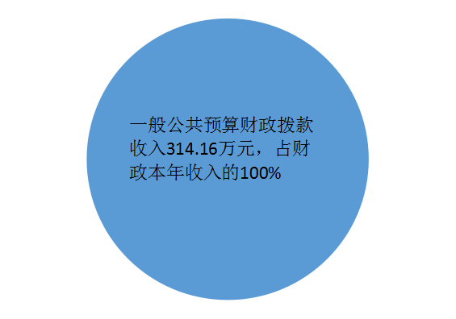
图2：收入决算结构图
- 支出决算情况说明
2020年本年支出合计314.16万元，其中：基本支出241.25万元，占76.8%；项目支出72.91万元，占23.2%；上缴上级支出0万元，占0%；经营支出0万元，占0%；对附属单位补助支出0万元，占0%。
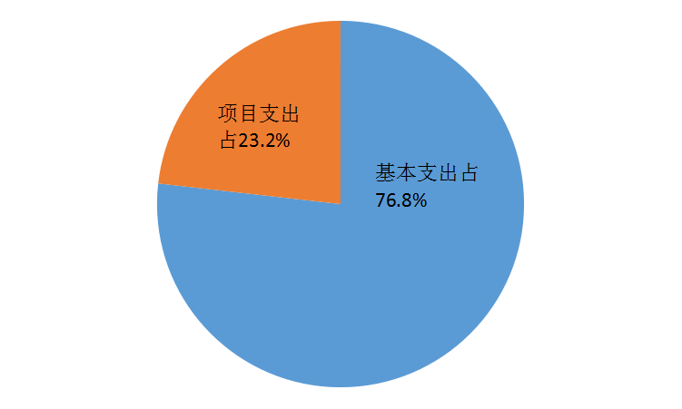
图3：支出决算结构图

四、财政拨款收入支出决算总体情况说明
2020年财政拨款收、支总计314.16万元。与2019年相比，财政拨款收、支总计各增加16.58万元，增长5.58%。主要变动原因是财政科研工作经费增加。
图4：财政拨款收、支决算总计变动情况（单位：万元）

五、一般公共预算财政拨款支出决算情况说明

（一）一般公共预算财政拨款支出决算总体情况
2020年一般公共预算财政拨款支出314.16万元，占本年支出合计的100%。与2019年相比，一般公共预算财政拨款增加16.58万元，增长5.58%。主要变动原因是财政科研工作经费增加。
图5：一般公共预算财政拨款支出决算变动情况（单位：万元）

（二）一般公共预算财政拨款支出决算结构情况
2020年一般公共预算财政拨款支出314.16万元，主要用于以下方面:一般公共服务（类）支出214.51万元，占68.3%；教育支出（类）0万元，占0%；科学技术（类）支出0万元，占0%；文化旅游体育与传媒（类）支出0万元，占0%；社会保障和就业（类）支出56.48万元，占18%；卫生健康（类）支出16万元，占5.1%；住房保障（类）支出27.17万元，占8.6%。

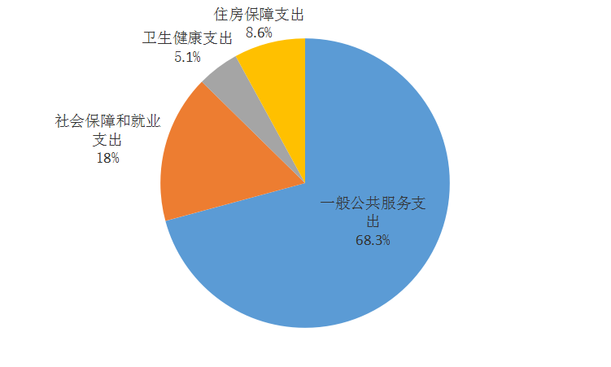
图6：一般公共预算财政拨款支出决算结构

（三）一般公共预算财政拨款支出决算具体情况
2020年一般公共预算支出决算数为314.16万元，完成预算91.91%。其中：
1.一般公共服务（类）财政事务（款）事业运行（项）: 支出决算为141.6万元，完成预算88.54%，决算数小于预算数的主要原因是继续积极贯彻落实中央八项规定精神及省委省政府十项规定要求，加强事业单位日常经费管理。
2.一般公共服务（类）财政事务（款）其他财政事务支出（项）: 支出决算为72.91万元，完成预算91.32%，决算数小于预算数的主要原因是积极贯彻落实中央八项规定精神及省委省政府十项规定要求，加强行政单位日常经费管理。
3.社会保障和就业（类）行政事业单位养老支出（款）事业单位离退休（项）: 支出决算为32.17万元，完成预算97.45%。
4.社会保障和就业（类）行政事业单位养老支出（款）机关事业单位基本养老保险缴费支出（项）：支出决算17.37万元，完成预算94%。
5.社会保障和就业（类）行政事业单位养老支出（款）机关事业单位年金缴费支出（项）：支出决算6.94万元，完成预算94%。
6.卫生健康（类）行政事业单位医疗（款）事业单位医疗（项）:支出决算为16万元，完成预算100%。
7.住房保障支出（类）住房改革支出（款）住房公积金（项）：支出决算为18万元，完成预算100%。
8.住房保障支出（类）住房改革支出（款）购房补贴（项）:支出决算为9.17万元，完成预算100%。

六、一般公共预算财政拨款基本支出决算情况说明
2020年一般公共预算财政拨款基本支出241.25万元，其中：
人员经费225.96万元，主要包括：基本工资、津贴补贴、绩效工资、机关事业单位基本养老保险缴费、职业年金缴费、其他社会保障缴费、其他工资福利支出、职工基本医疗保险缴费、其他对个人和家庭的补助支出等。
公用经费15.29万元，主要包括：办公费、水费、差旅费、工会经费、福利费、其他商品和服务支出等。

七、“三公”经费财政拨款支出决算情况说明
科研所2020年未发生“三公”经费财政拨款支出,本年度“三公”经费财政拨款支出与上年决算数无变化。本单位无公务用车。

八、政府性基金预算支出决算情况说明
科研所2020年未发生政府性基金预算财政拨款支出。
- 国有资本经营预算支出决算情况说明
科研所2020年未发生国有资本经营预算财政拨款支出。
- 其他重要事项的情况说明

（一）机关运行经费支出情况
2020年，科研所未发生机关运行经费支出。

（二）政府采购支出情况
2020年，科研所未发生政府采购支出。

（三）国有资产占有使用情况
截至2020年12月31日，科研所共有车辆0辆。单价50万元以上通用设备0台（套），单价100万元以上专用设备0台（套）。

（四）预算绩效管理情况
根据预算绩效管理要求，本单位无100万元以上项目，因此未开展预算事前评估、编制绩效目标、开展绩效监控、项目绩效目标完成情况自评。

- 名词解释

1.财政拨款收入：指单位从同级财政部门取得的财政预算资金。
2.一般公共服务（类）财政事务（款）事业运行（项）：指科研所用于保障机构正常运行、开展日常工作的基本支出。
3.一般公共服务（类）财政事务（款）其他财政事务支出（项）：科研所开展其他财政事务方面专门性工作任务的项目支出，如财政科研工作经费支出。
4.社会保障和就业（类）行政事业单位养老支出（款）机关事业单位基本养老保险缴费支出（项）：指科研所实施养老保险制度由单位缴纳的养老保险费的支出。
5.社会保障和就业（类）行政事业单位养老支出（款）机关事业单位职业年金缴费支出（项）：指科研所实施养老保险制度由单位缴纳的职业年金的支出。
6.社会保障和就业（类）行政事业单位养老支出（款）事业单位离退休支出（项）：指科研所的离退休人员的支出。
7.卫生健康（类）行政事业单位医疗（款）事业单位医疗（项）：指科研所用于缴纳单位基本医疗保险支出。
8.住房保障（类）住房改革支出（款）住房公积金（项）：指按照《住房公积金管理条例》的规定，由单位及其在职职工缴存的长期住房储金。
9.住房保障（类）住房改革支出（款）购房补贴（项）：指按房改政策规定的标准，向符合条件职工发放的用于购买住房的补贴。
10.基本支出：指为保证机构正常运转，完成日常工作任务而发生的人员支出和日常公用支出。
11.项目支出：指在基本支出之外为完成特定行政任务和事业发展目标所发生的支出。
12.“三公”经费：纳入单位预算管理的“三公”经费，是指单位用财政拨款安排的因公出国（境）费、公务用车购置及运行费和公务接待费。其中，因公出国（境）费反映单位公务出国（境）的国际旅费、国外城市间交通费、住宿费、伙食费、培训费、公杂费等支出；公务用车购置及运行费反映单位公务用车车辆购置支出（含车辆购置税）及租用费、燃料费、维修费、过路过桥费、保险费等支出；公务接待费反映单位按规定开支的各类公务接待（含外宾接待）支出。
13.机关运行经费：为保障行政单位（含参照公务员法管理的事业单位）运行用于购买货物和服务的各项资金，包括办公及印刷费、邮电费、差旅费、会议费、福利费、日常维修费、一般购置费、办公用房水电费以及其他费用。

第四部分 附件

四川省财政科学研究所

2020年预算项目支出绩效自评报告

（本单位未开展此项工作。）

第五部分 附表

一、收入支出决算总表
二、收入决算表
三、支出决算表
四、财政拨款收入支出决算总表
五、财政拨款支出决算明细表
六、一般公共预算财政拨款支出决算表
七、一般公共预算财政拨款支出决算明细表
八、一般公共预算财政拨款基本支出决算表
九、一般公共预算财政拨款项目支出决算表
十、一般公共预算财政拨款“三公”经费支出决算表
十一、政府性基金预算财政拨款收入支出决算表
十二、政府性基金预算财政拨款“三公”经费支出决算表
十三、国有资本经营预算财政拨款收入支出决算表
十四、国有资本经营预算财政拨款支出决算表

